Activité sur les solides

Créer des solides avec des spaghettis et de la pâte à modeler :

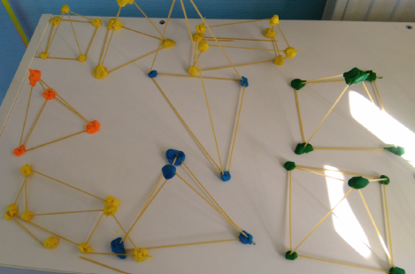

Pour la pâte à modeler, je suggère de la faire fabriquer en amont.
Voici un lien pour fabriquer sa pâte à modeler : http://www.momes.net/Bricolages/Astuces-bricolages-de-Momes/Faire-de-la-pate-a-modeler-maison

Matériel : de la pâte à modeler et des spaghettis.

Prenez les Fiches Solides. (disponible sur le drive et blog)

La consigne est de fabriquer les solides de la fiche et ensuite, quand vous validez la construction, de compléter la carte d’identité (disponible sur le drive et le blog).
Pour l’illustration, ils dessinent à main levée.

Puis vous prenez en photo vos solides pour me montrer votre travail!

S’il reste du temps après avoir fait les trois solides, ils peuvent en créer un avec de très nombreuses faces.

